Комплекс корригирующей гимнастики для малышей в стихах.

Упражнение1.«Пружинки»
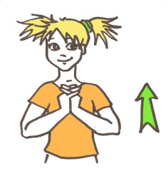
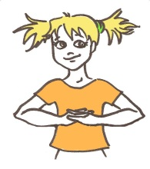
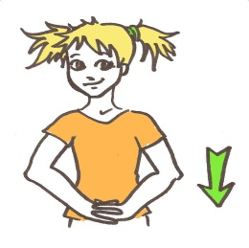
Наши ручки перед грудью,
Пальчики уже сплелись,
Словно с мячиком играют,
Вверх и вниз, и вверх и вниз.
Раз, Два, Три, Четыре,
Мы здоровы и счастливы.
Жизнь в движении друзья,и улыбка нам важна

Упражнение 2. «Шалтай-болтай»
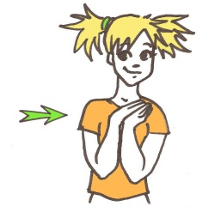
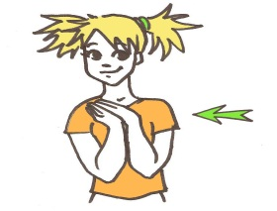
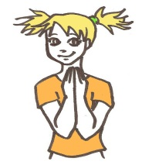
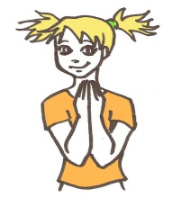
Кто-то склеил нам ладошки,
А потом их раскачал,
Вправо, влево, вправо, влево.
Вот проказник, вот нахал.
Раз, Два, Три, Четыре,
Мы здоровы и счастливы.
Жизнь в движении друзья , и улыбка нам важна

Упражнение 3. «Веер»
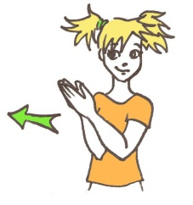
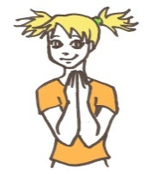
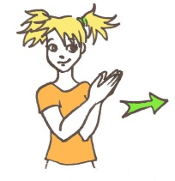
Что-то жарко нашим щечкам,
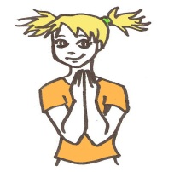
Надо ветер им создать.
Стали шустрые ладошки
Возле щечек танцевать.
Раз, Два, Три, Четыре,
Мы здоровы и счастливы.
Жизнь в движении друзья , и улыбка нам важна.
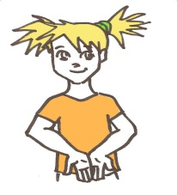
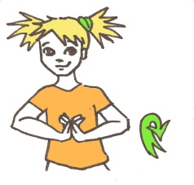
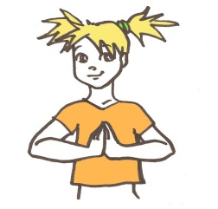
Упражнение 4. «Сенсей»
Ручки к свету потянулись
И поймали солнца луч.
Завернули, обернули,
Не боимся больше туч!
Раз, Два, Три, Четыре,
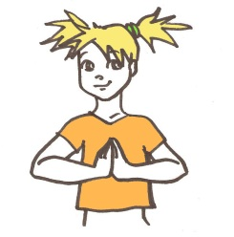
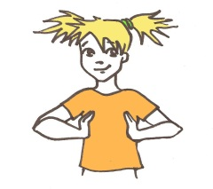
Мы здоровы и счастливы.
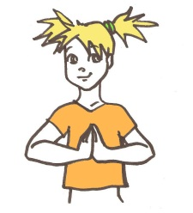
Жизнь в движении друзья, и улыбка нам важна

Упражнение 5. «Спартак – чемпион»
Пошумим-ка мы немножко,
Постучим, побьем в ладошки.
Не учиться же всегда,
Отдых нужен нам друзья.
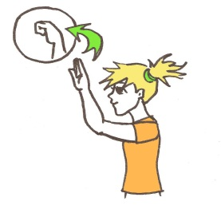
Раз,два,три,четыре,мы здоровы
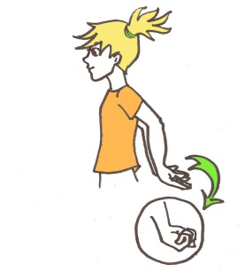
и счастливы.Жизнь в движении друзья
И улыбка нам важна

Упражнение 6 «Глазки».
Наши пальчики раскрылись,
Чудный мир увидели.
А потом тихонько скрылись,
Только их и видели.
Раз, Два, Три, Четыре,
Мы здоровы и счастливы. Жизнь в движении друзья,и улыбка нам важна.

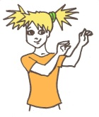
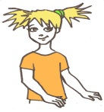
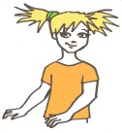
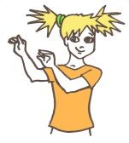
Упражнение 7«Брызги».
Мы сейчас пойдем купаться,
Будем брызги создавать.
Будем дружно мы смеяться,
Веселиться,хохотать. Повторение последних строк

